Тема урока: Системы счисления.
Провоторова А.Б. учитель МКОУ "Тресоруковская СОШ",
Лискинского района, Воронежской области
Тип урока: изучение нового материала.

Цели урока:
- Познакомить учащихся с историей возникновения и развития систем счисления.
- Указать на основные недостатки непозиционных систем счисления.
- Сформировать у учащихся понятие «позиционные системы счисления»

Требования к знаниям и умениям:
Учащиеся должны знать:
- Определение следующих понятий: «цифра», «число», «система счисления», «непозиционная система счисления»;
- Недостатки непозиционных систем счисления;
- Какая система счисления называется «позиционной» и почему;
- Приводить примеры позиционных систем счисления;
- Развернутую форму записи числа в позиционной системе счисления.

Учащиеся должны уметь:
- Записывать числа в непозиционных системах счисления;
- Приводить примеры чисел различных позиционных систем счисления, определять основание системы счисления;
- Уметь записывать числа позиционной системы счисления в развернутой форме.

ЭОР:
-авторская презентация «Системы счисления»
-авторский тест-тренажер по теме «Системы счисления» (среда разработки Delphi7 )
Другие ЭОР
1)Интерактивный тренажер по отработке навыков перевода из десятичной системы счисления в двоичную (автор А. Козлов) http://somit.ru/informatikaege/pctest1.htm
2) Тест-тренажер http://pedsovet.su/load/300-1-0-39119 (автор Гуркина С.В.)

План урока
Содержание этапов урока | Виды и формы работы | Время
1. Орг. момент | Приветствие | 0,5 мин
2. Изложение нового материала | Учитель излагает материал, параллельно демонстрируя презентацию «Системы счисления». Выполняются задания, предлагаемые в презентации. | 25 мин
3. Закрепление пройденного материала. | Работа с тренажерами | 10 мин
4. Подведение итогов | Выставление оценок | 2 мин
5. Рефлексия урока |  | 1 мин
7. Домашнее задание |  | 1,5 мин
Ход урока

- Организационный момент
- Изложение нового материала
Изложение нового материала сопровождается показом презентации «Системы счисления». Презентация прилагается.
  - История возникновения и развития систем счисления
Система счисления (слайд 2)– это способ записи чисел с помощью цифр.
Все известные системы счисления делятся на непозиционные и позиционные.
Непозиционные системы счисления возникли раньше позиционных. Непозиционной называется такая система счисления, у которой количественный эквивалент («вес») цифры не зависит от ее местоположения в записи числа. Позиционные системы счисления, у которых количественный эквивалент («вес») цифры зависит от ее местоположения в записи числа.
Рассмотрим примеры записи чисел в позиционной и непозиционной системах счисления.
Число 333. В записи этого числа используется трижды цифра 3. Но вклад каждой цифры в величину числа разный. Первая 3 означает число сотен, вторая – число десятков, третья – число единиц. Если сравнить «вес» каждой цифры в этом числе, то получится, что первая 3 «больше» второй в 10 раз и «больше» третьей в 100 раз.
Этот принцип отсутствует в непозиционных системах счисления. Рассмотрим римское число XXX. В десятичной системе счисления это число 30. При записи числа XXX использовались одинаковые «цифры» - X. И если сравнить их между собой, то получим абсолютное равенство. Т.е. на каком бы месте ни стояла цифра в записи числа, ее «вес» всегда один и тот же. В данном примере он равен 10.
Алфавитные системы счисления были мало пригодны для оперирования с большими числами. При записи большого числа, для которого еще не существовало знака, его обозначающего, возникала потребность в ведении нового символа для обозначения этого числа.
В ходе развития человеческого общества эти системы уступили место позиционным системам.
Десятичная позиционная система счисления (слайд 3)
10 пальцев рук – вот тот древний «счетный аппарат», которым с успехом пользовались наши предки. Человек считал до 10, дальше ему не хватало пальцев, и он принимал число 10 за новую, более крупную единицу (второй человек сидел рядом и загибал один палец). Десять десятков составляли единицу третьего разряда (третий человек загибал палец) и т.д.
Основные достоинства позиционной системы счисления:
- Простота выполнения арифметических операций.
- Ограниченное количество символов, необходимых для записи числа.
Разряд – это позиция цифры в числе.
Основание (базис) позиционной системы счисления – это количество цифр или других знаков, используемых для записи чисел в данной системе счисления.
Позиционных систем много, так как за основание системы счисления можно принять любое число не меньше 2.
Например
1) Пятеричная система счисления (слайд 4)
Но далеко не сразу десятичная система заняла господствующее положение в мире. Сотнями и тысячами лет различные системы сосуществовали и как бы соревновались между собой.
В Китае, например, и в африканских племенах была принята пятеричная система – тоже анатомического происхождения.
2) 12-ричная система счисления (слайд 5)
Элементы 12-ричной системы сохранились до наших дней: мы говорим иногда «дюжина» вместо 12 (столовые приборы считаются дюжинами
1 шиллинг = 12 пенсам
1 фут = 12 дюймам
3) 60-ричная система счисления (слайд 6)
Система с таким основанием существовала в Древнем Вавилоне.
1 час-60мин
4) 20 ричная система счисления (слайд 7)
У народов майя и ацтеков, у которых, вы знаете, была высочайшая культура, существовала 20-ричная система (да-да, в ход шли и пальцы ног).
Та же 20-ричная система, кстати, была у кельтов, населявших в древности Западную Европу. Следы этой системы сохранились у французов: 1 франк = 20 су.
Системы счисления для общения с компьютером (слайд 8)
Двоичная, восьмеричная, шестнадцатеричная
Двоичная система счисления (слайд 9)
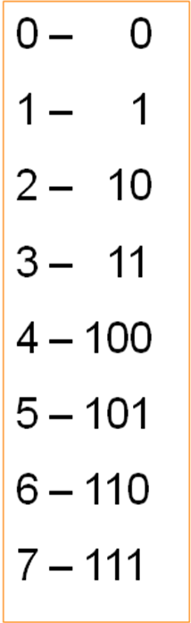
Как записать все остальные цифры?
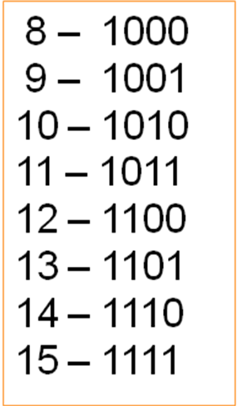
Для человека такая запись неудобна, а для компьютера в самый раз

Алгоритм перевода чисел из различных систем счисления в десятичную (слайд 10)
Вспомним как мы раскладывали число по разрядам по математике в пятом классе.
8903=8 * 1 000 + 9 *100 + 0 *10 +3 =8 *10³ + 9 * 10² +0 * 10¹ +3*10⁰
44,54=4*10¹+4*10⁰+4*10⁻¹+4*10⁻²
Чтобы перевести число из какой – нибудь системы счисления в десятичную нужно разложить его по разрядам и выполнить вычисления.
разряды 3 | 2 | 1 | 0
8 | 9 | 0 | 3

ПРИМЕР 1: слайд 11
Перевести число из двоичной системы счисления в десятичную
1011000₂=1*2⁶+0*2⁵+1*2⁴+1*2³+0*2²+0*2¹+0*2⁰==88₁₀
Пример 2 (слайд 12)
Перевести число из шестнадцатеричной в десятичную.
15FC₁₆=1*16³+5*16²+15*16¹+12*16⁰=5628₁₀
АЛГОРИТМ ПЕРЕВОДА ДЕСЯТИЧНЫХ ЧИСЕЛ В ДРУГИЕ СИСТЕМЫ СЧИСЛЕНИЯ слайд 13
1. Последовательно выполнять деление данного числа на основание новой системы счисления до тех пор, пока получим неполное частное, меньшее делителя;
2. Составить число в новой системе счисления, записывая остатки в обратном порядке, начиная с последнего частного.
Пример 1: Перевести число 37 из десятичной в двоичную систему счисления.
Будем делить 37 на 2, записывая в первый столбик частное, во второй остатки при делении.
37 |  |  | 1
18 |  |  | 0
9 |  |  | 1
4 |  |  | 0
2 |  |  | 0
1
Ответ: 37₁₀=100101₂
Пример 2 Число 46
III. Закрепление нового материала
Работа с тренажерами
1) авторский тест-тренажер по теме «Системы счисления» (среда разработки Delphi7 )
2) Интерактивный тренажер по отработке навыков перевода из десятичной системы счисления в двоичную (автор А. Козлов) http://somit.ru/informatikaege/pctest1.htm
3) Тест-тренажер http://pedsovet.su/load/300-1-0-39119 (автор Гуркина С.В.)

Прохождение теста наиболее подготовленными обучающимися
3) Выполнение заданий учебника 1-5 стр. 48.
IV. Подведение итогов
Учитель оценивает работу класса, называет учащихся, отличившихся на уроке.
V. Рефлексия урока.
Вопросы ученикам:
- Что нового вы сегодня узнали на уроке?
- С какими новыми понятиями познакомились?
- Выполнение каких заданий вызвало затруднение?

VI. Задание на дом
Прочитать материал учебника стр. 38-42, ответить устно на контрольные вопросы 1-3 стр.50, выполнить задания 6,7, 8 стр. 49.

